Московский государственный технический университет им. Н.Э. Баумана

Факультет «Информатика и системы управления»

Кафедра «Системы обработки информации и управления»



**Лабораторная работа № 2**

**по дисциплине «Имитационное моделирование дискретных процессов»**

Имитационное моделирование на языке GPSS

(тема работы)

ИСПОЛНИТЕЛЬ:

студент ИУ5-73Б

Алёшин А.Д.

ПРЕПОДАВАТЕЛЬ:

Черненький М.В.

"15" сентября 2022 г.

Москва, 2022

Отчёт о выполненной работе должен включать:

* фамилию и.о. студента, идентификатор группы, дату выполнения работы;
* название лабораторной работы;
* место для подписи студента и преподавателя (титульный лист);  
  постановку задач, подлежащих выполнению в процессе работы;
* описание модели, ее структуры, параметров, показателей;
* результаты измерений, наблюдений и расчётов, представленные в форме  
  таблиц, графиков, диаграмм;
* анализ результатов, оценку, обобщения и выводы;
* список использованных источников информации (метод. указания, инф. сайты);
* приложения (графики, таблицы, файлы - при необходимости).

В приложении могут быть помещены изображения настроенных анимационныхпрезентаций процессов и должен быть приложен **архив с файлами модели**.

Цель лабораторной работы:

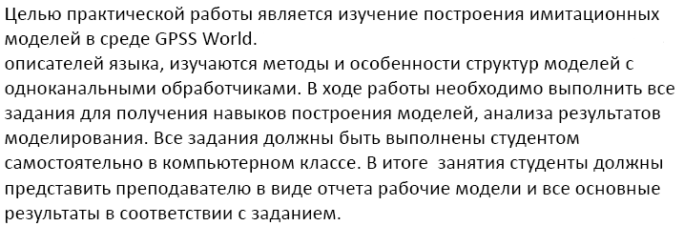

Постановка задачи:

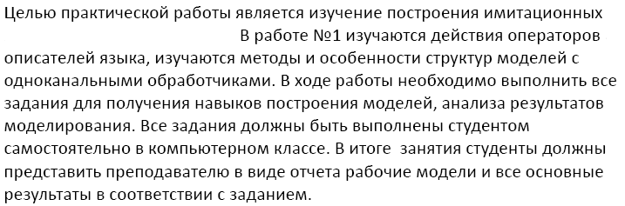

Ход выполнения работы:

1) sample1.gps

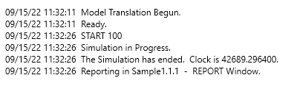

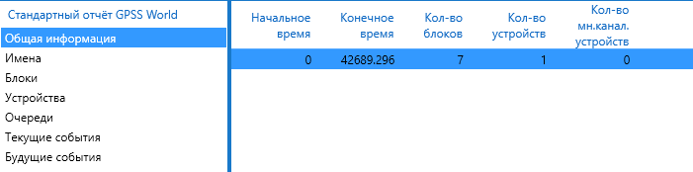

2)Barber.gps

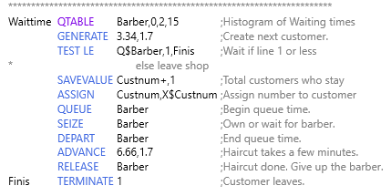

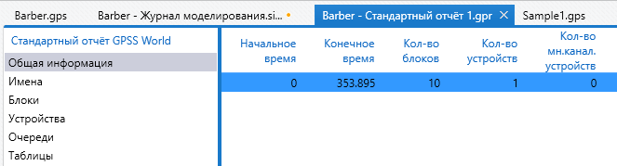

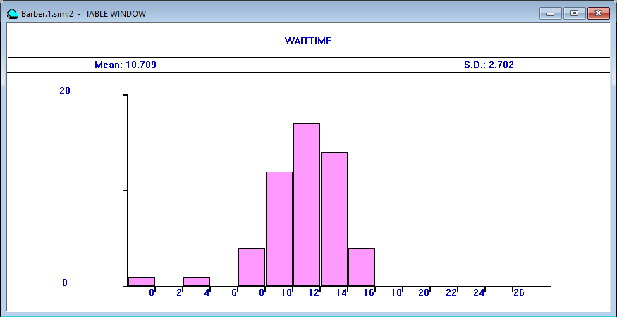

3) schr2a.gps

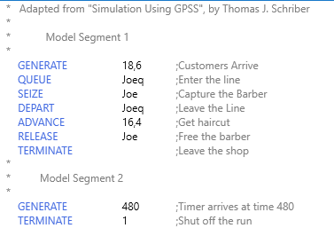

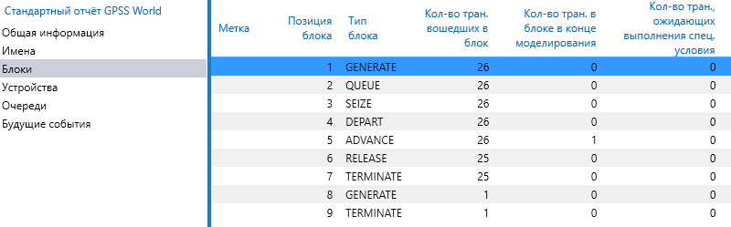

В отличие от 2-ух предыдущих программ, эта программа состоит из 2 треков. Первый трек бесконечно генерирует через определенное время приход посетителей. Второй трек через 480 временных единиц прекращает цикл.

4) sampque.gps

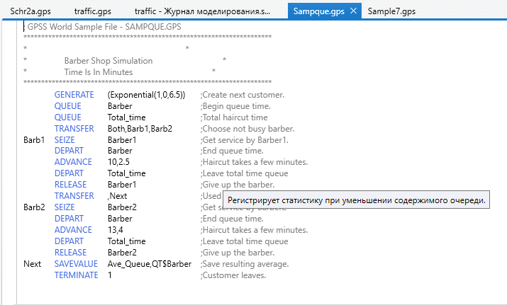

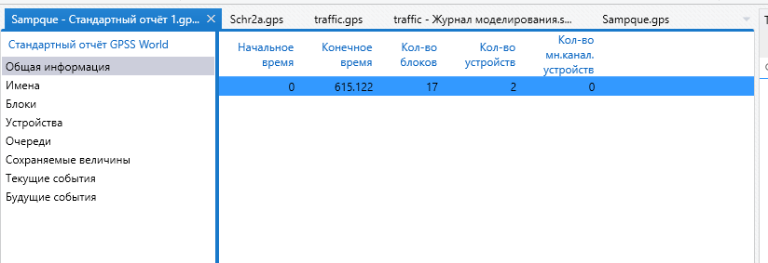

5) Sample7.gps

